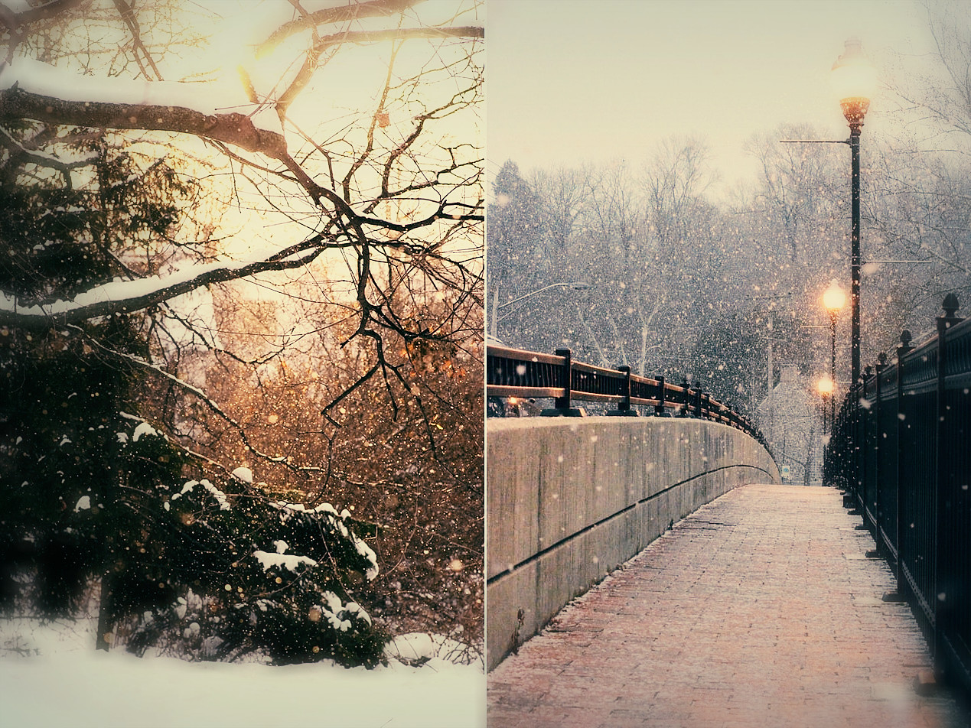

"По заснеженным улицам города"

По заснеженным улицам города  
  
Мы нередко бродили с тобой.  
  
А любовь нас спасала от холода  
  
И зима нам казалась весной.  
  
Тихо падал снежок нам на головы,  
  
Осыпая, как яблонный цвет.  
  
Ах, как были мы всё-таки молоды,  
  
Коль встречали зимою рассвет.  
  
Ночь дарила нам звёзды-хрусталики,  
  
Как росу иней сыпал мороз.  
  
Где ты, где ты цветочек мой аленький?  
  
Без тебя я душою замерз.  
  
Всё прошло, всё исчезло, изгладилось,  
  
Пролетели над нами года.  
  
Боже, как же тогда ты мне нравилась,  
  
Как любил я безумно тогда.  
  
И теперь, вспоминая, что дорого,

Снова я прохожу, как с тобой,  
  
По заснеженным улицам города,  
  
Где зима нам казалась весной.  
  
(Ship Shard)

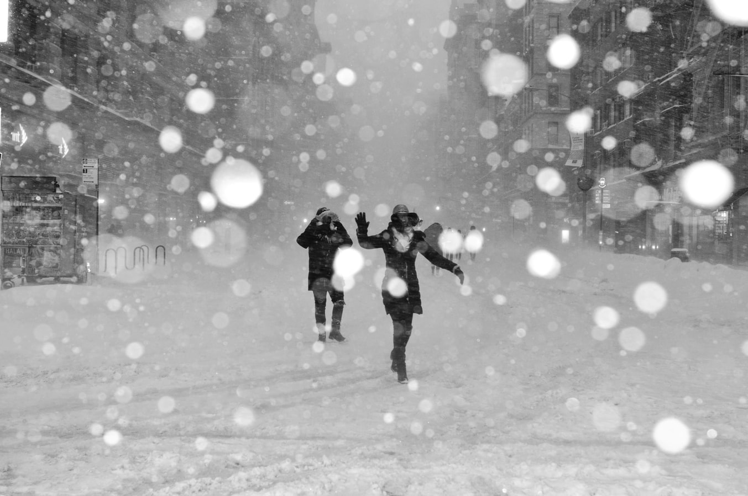

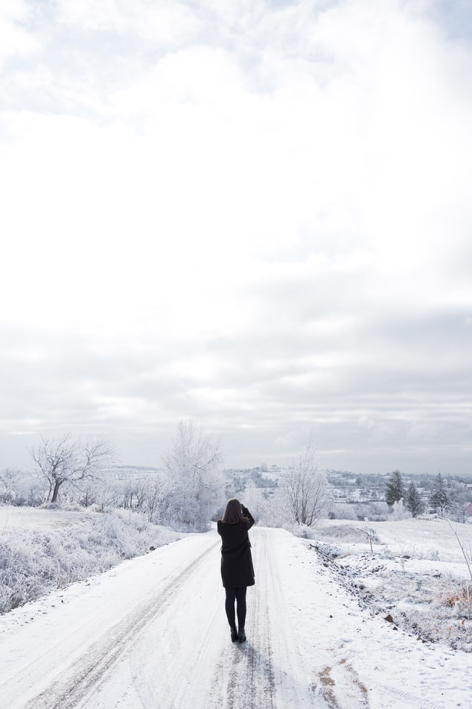

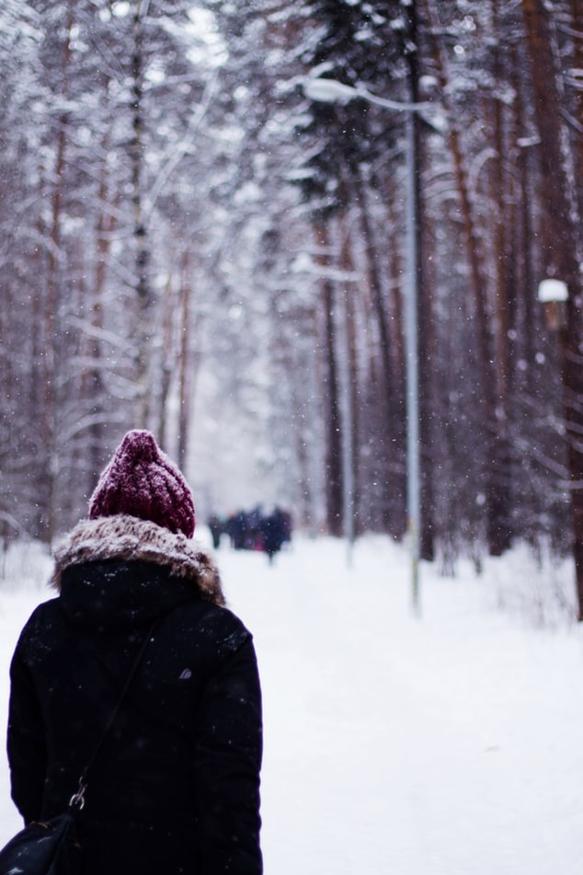

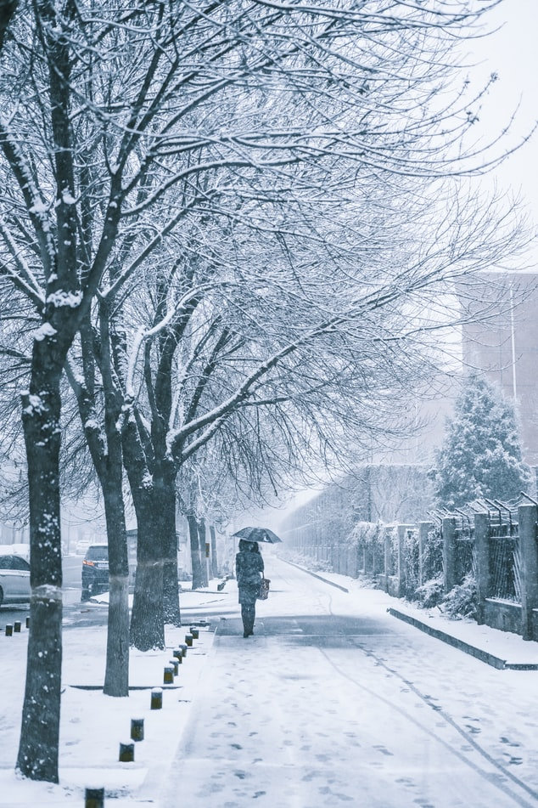

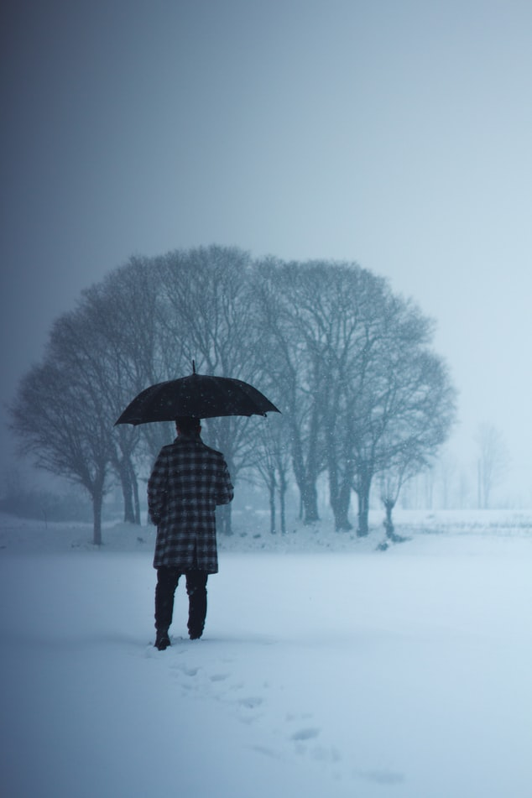

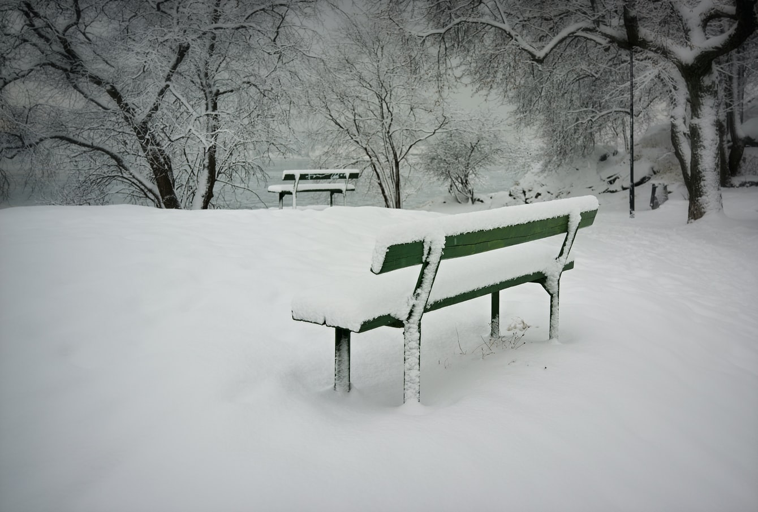

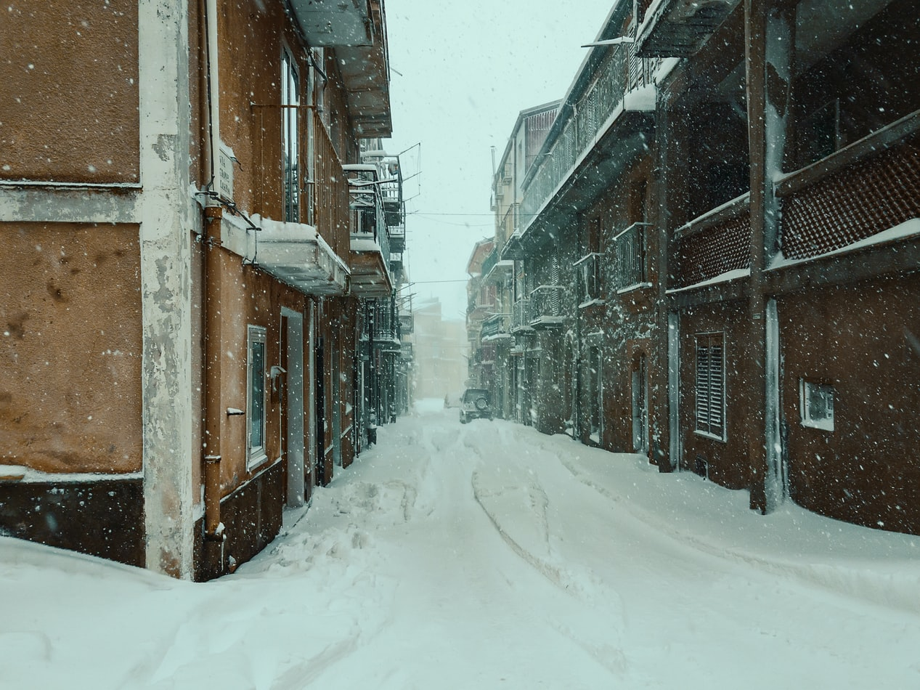

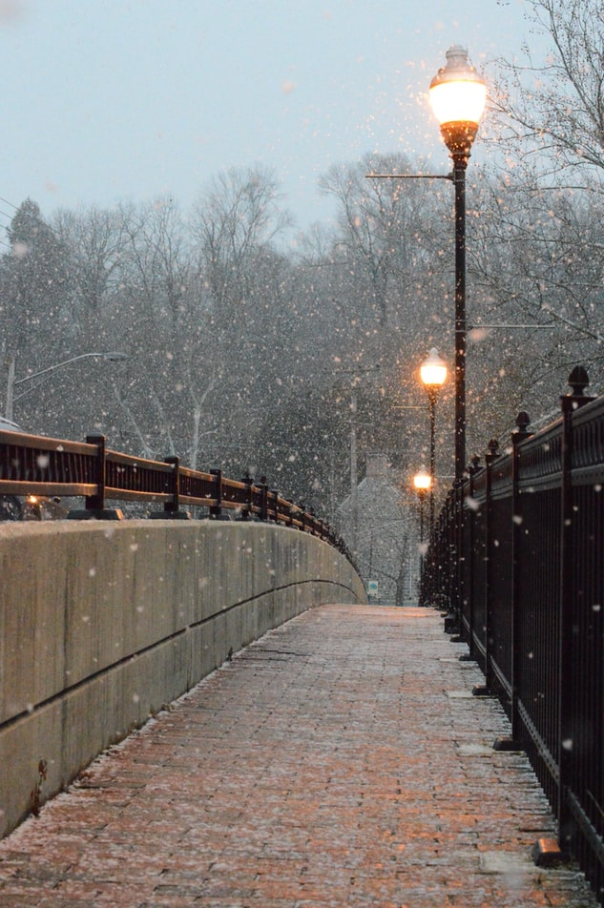

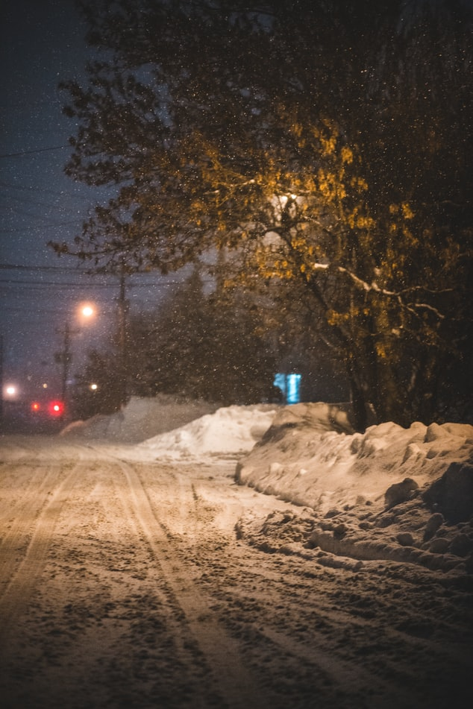

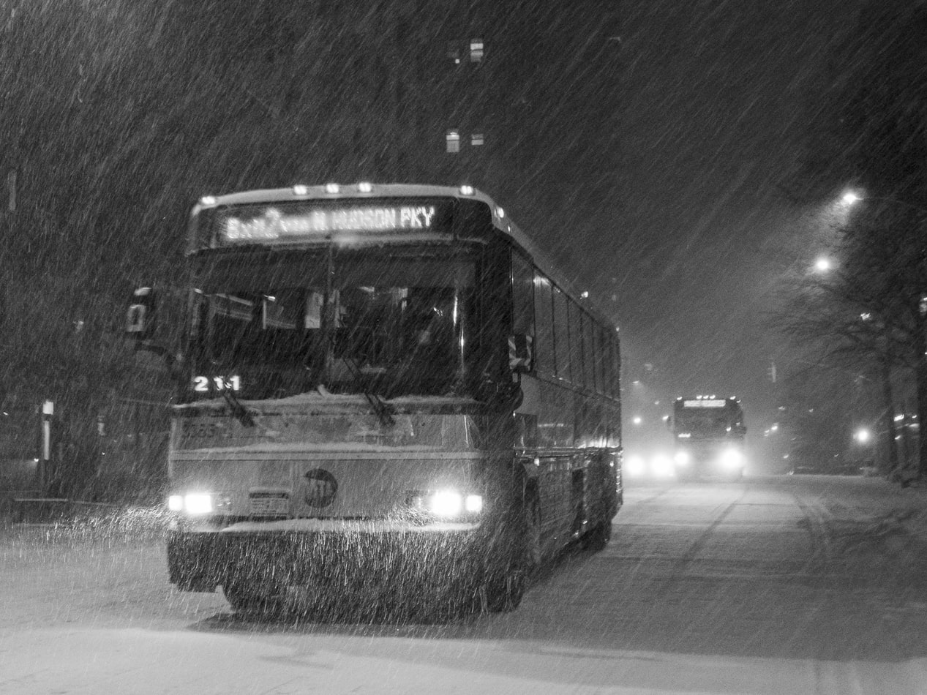

"Прекрасная зима"

Летят пушистые хлопья,  
  
На землю ложась.  
  
И кружатся, кружатся хлопья,  
  
В небе вертясь.  
  
Снег скрипит под ногами  
  
И попадает в нос.  
  
Как же прекрасно зимою  
  
В холодный, студеный мороз.  
  
(Ship Shard)

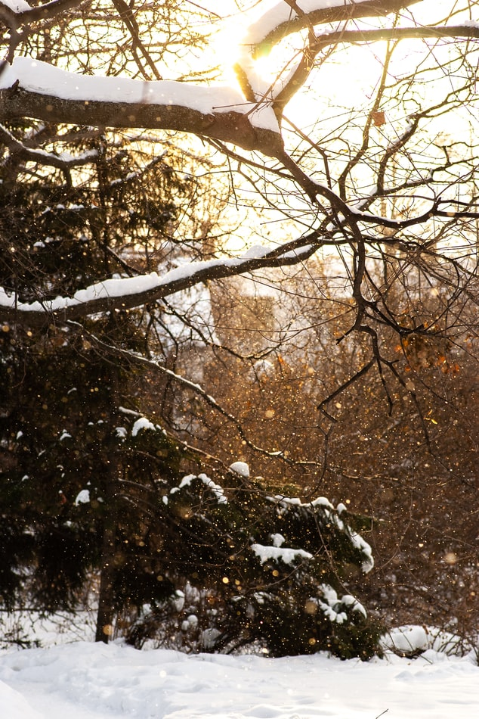

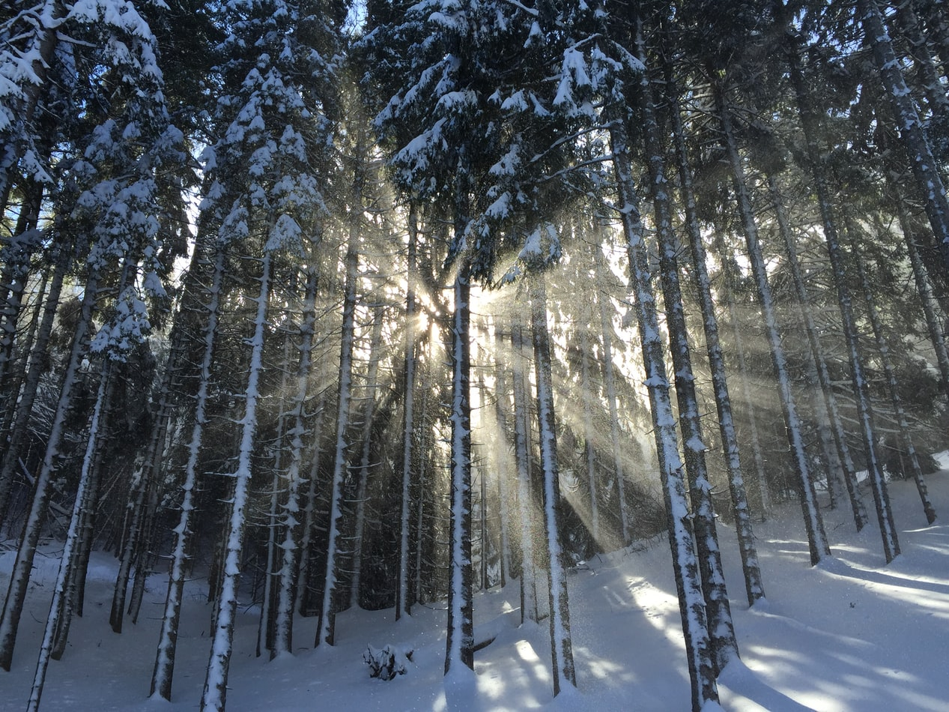

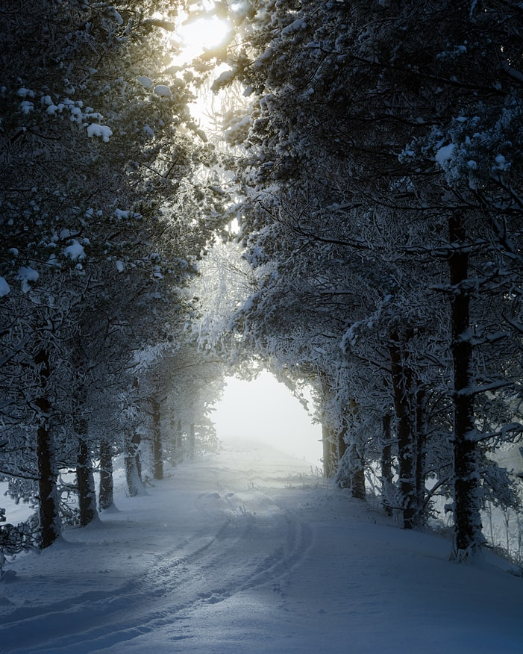

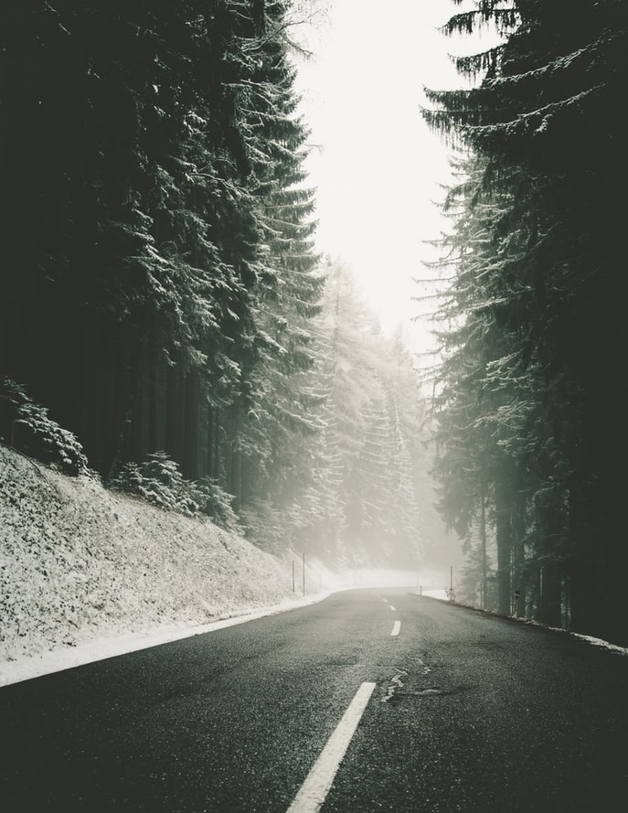

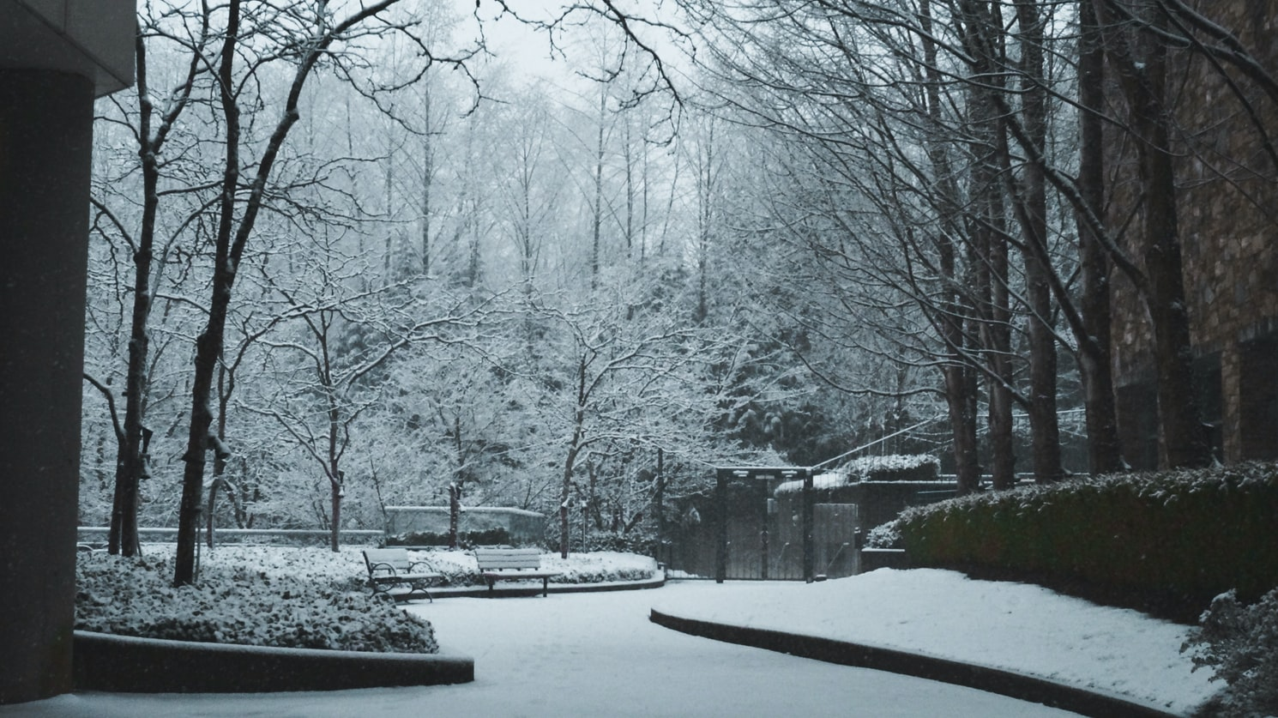

"Снежный ковер, посланный с неба"

На ладони падают снежинки,  
  
Так нежны красивые пушинки.  
  
Нам их небо посылает снегом,-  
  
И земля ковром укрылась белым.  
  
На ветвях снежинки закрепились -  
  
И деревья сразу нарядились.  
  
Серебром на солнце снег искрится,  
  
И зима на санках белых мчится.  
  
Здравствуй, здравствуй, зимушка-зима,  
  
Мы заждались уж тебя!  
  
Хочется на лыжах и санях  
  
Прокатиться с горки второпях.  
  
Строить крепость снежную из снега,  
  
С бубенцами лошадей запрячь умело,  
  
На санях катиться по дороге,  
  
Не страшны, зима, твои морозы и метели!  
  
(Ship Shard)

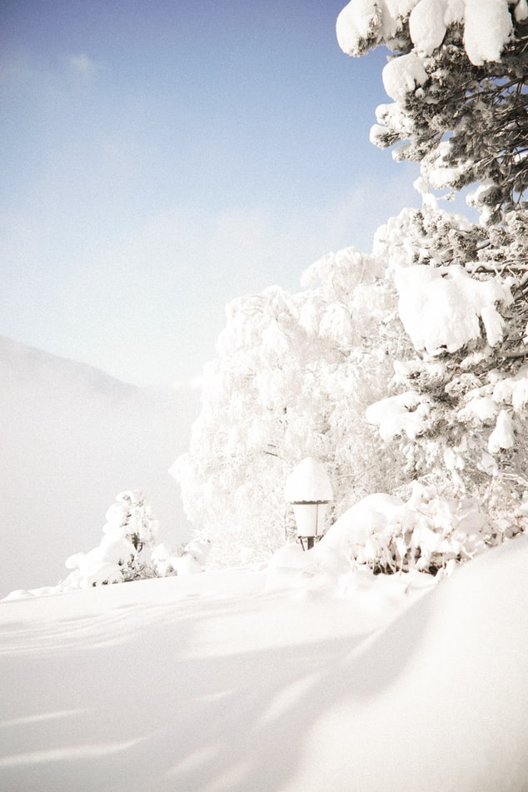

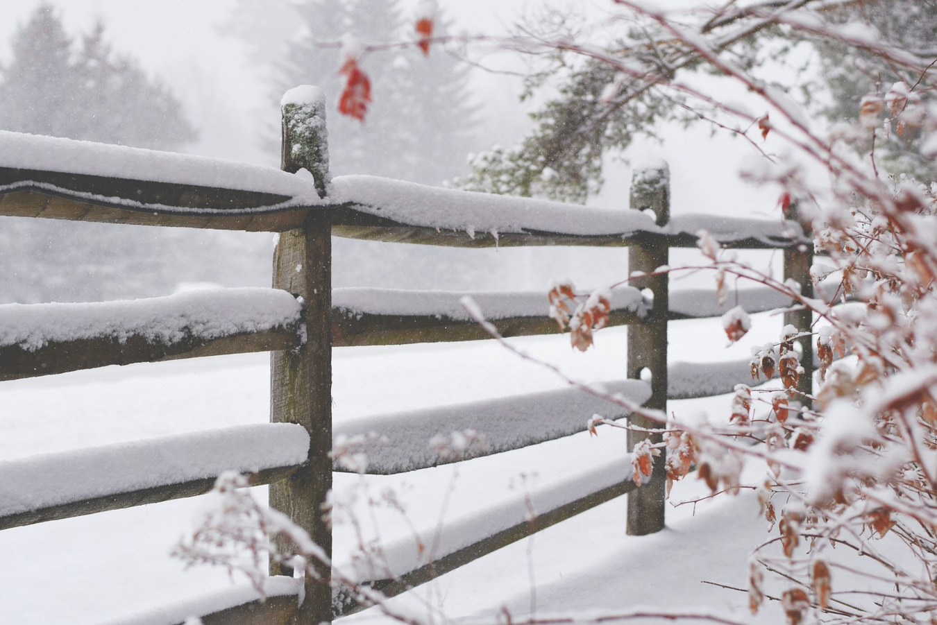

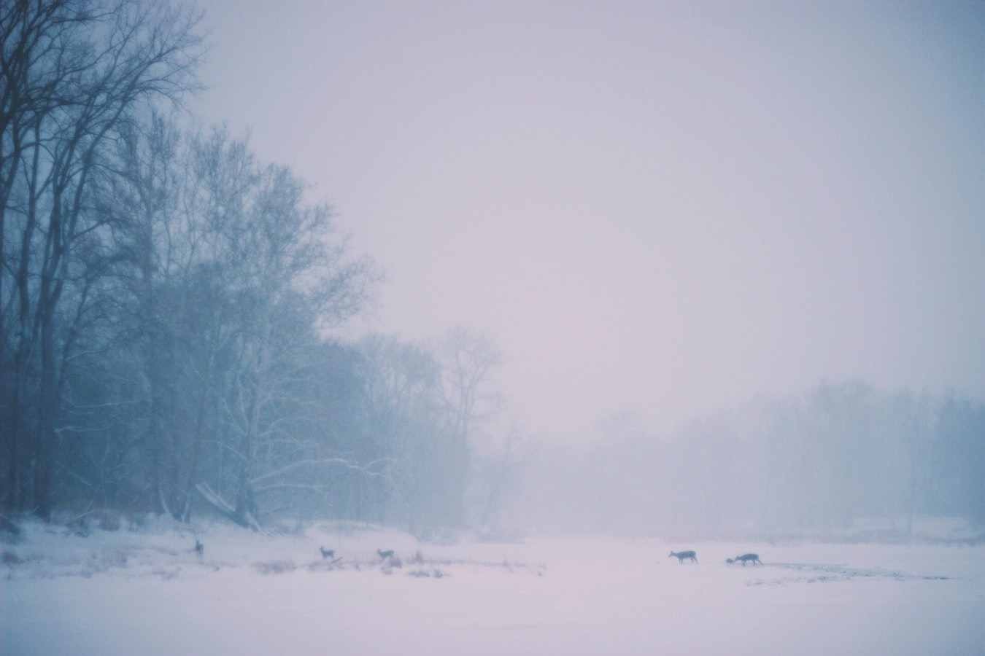

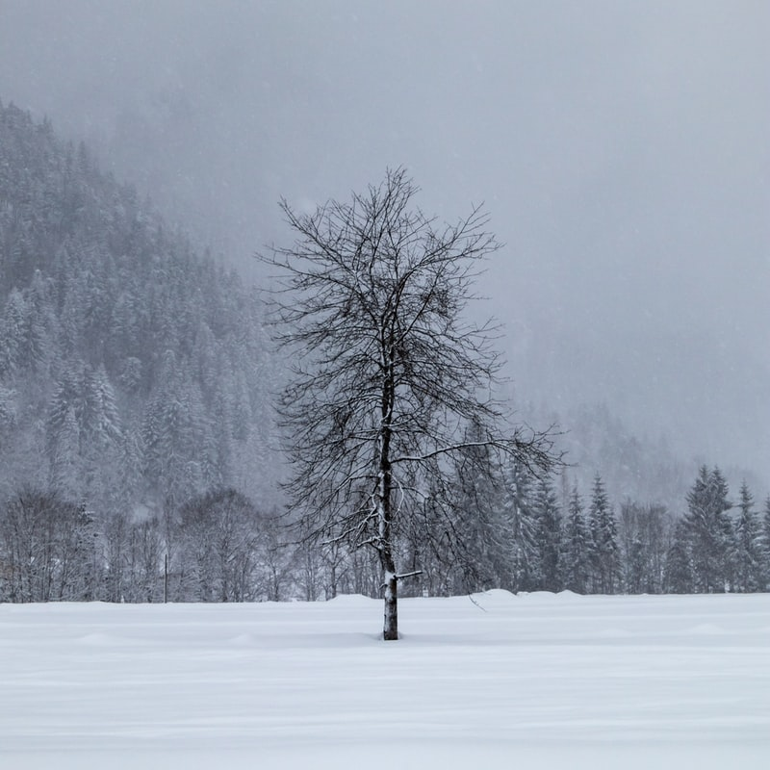

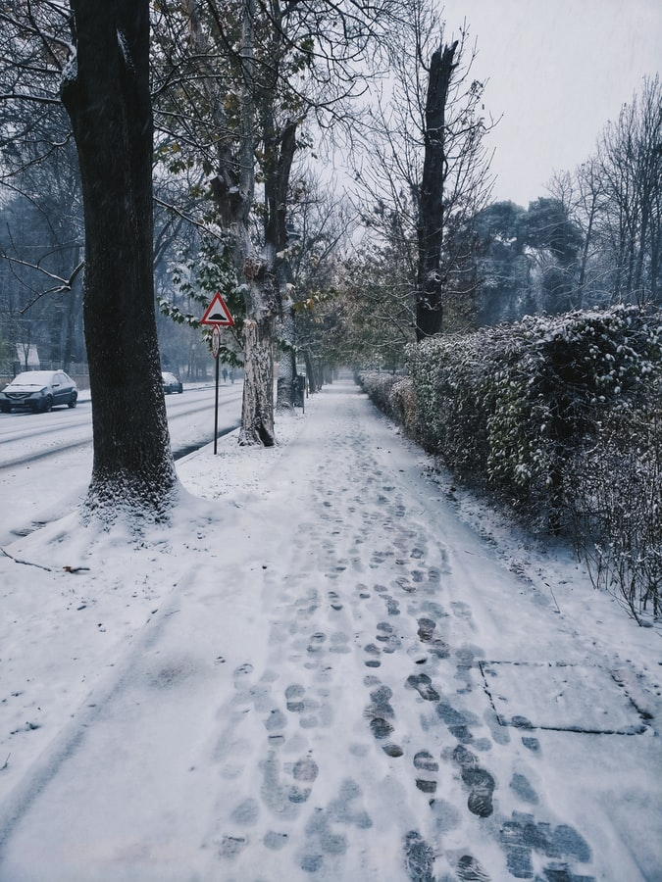

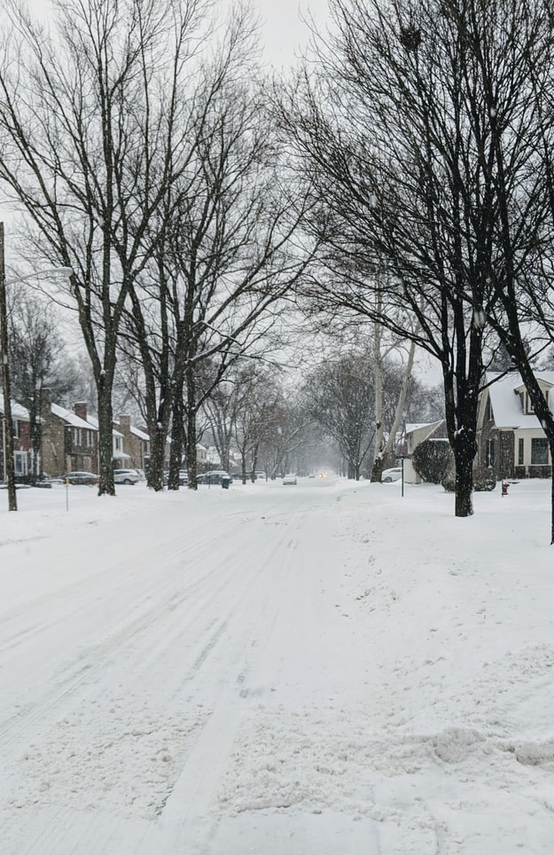

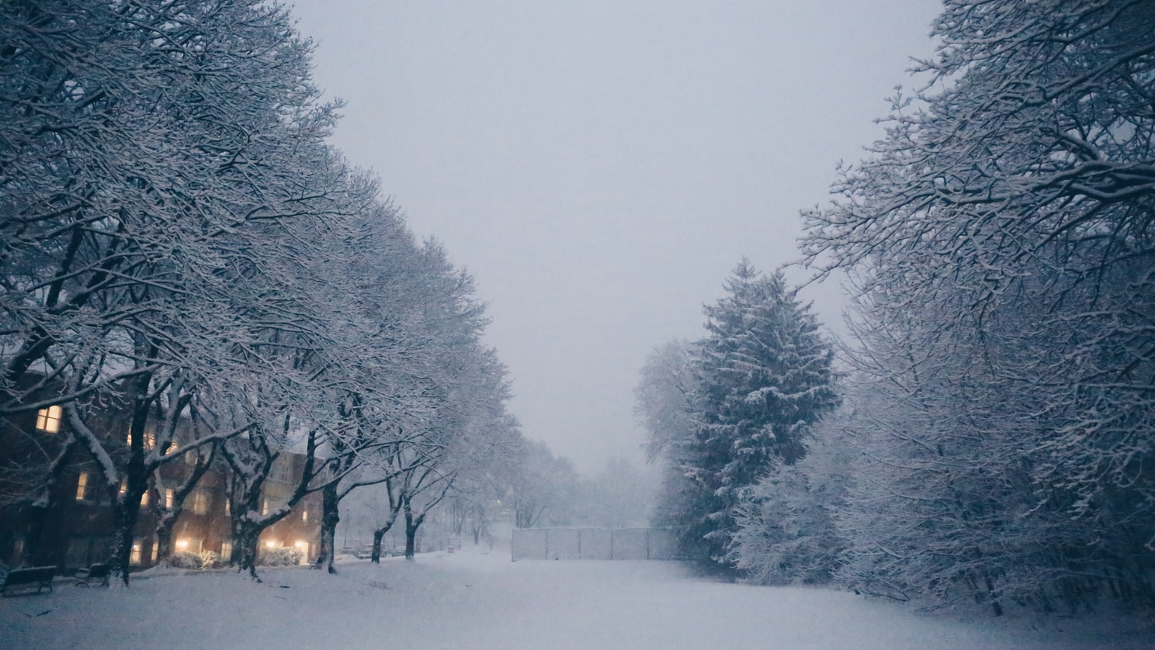

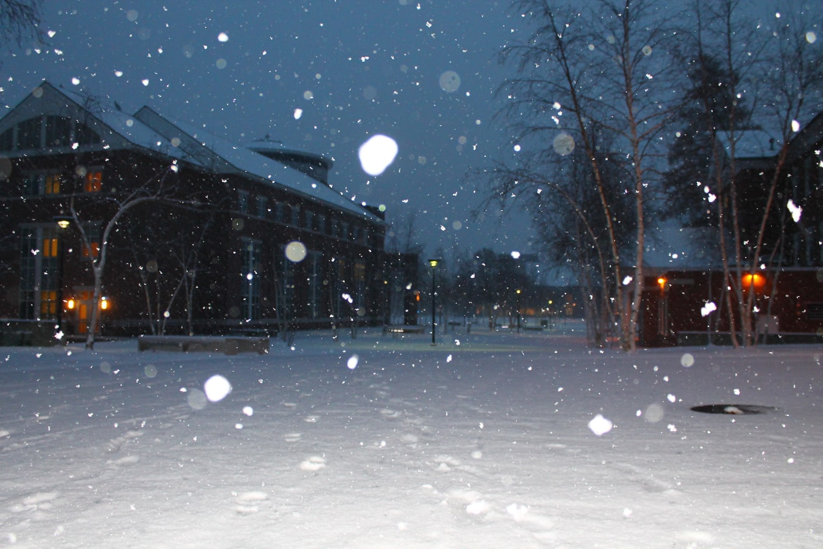

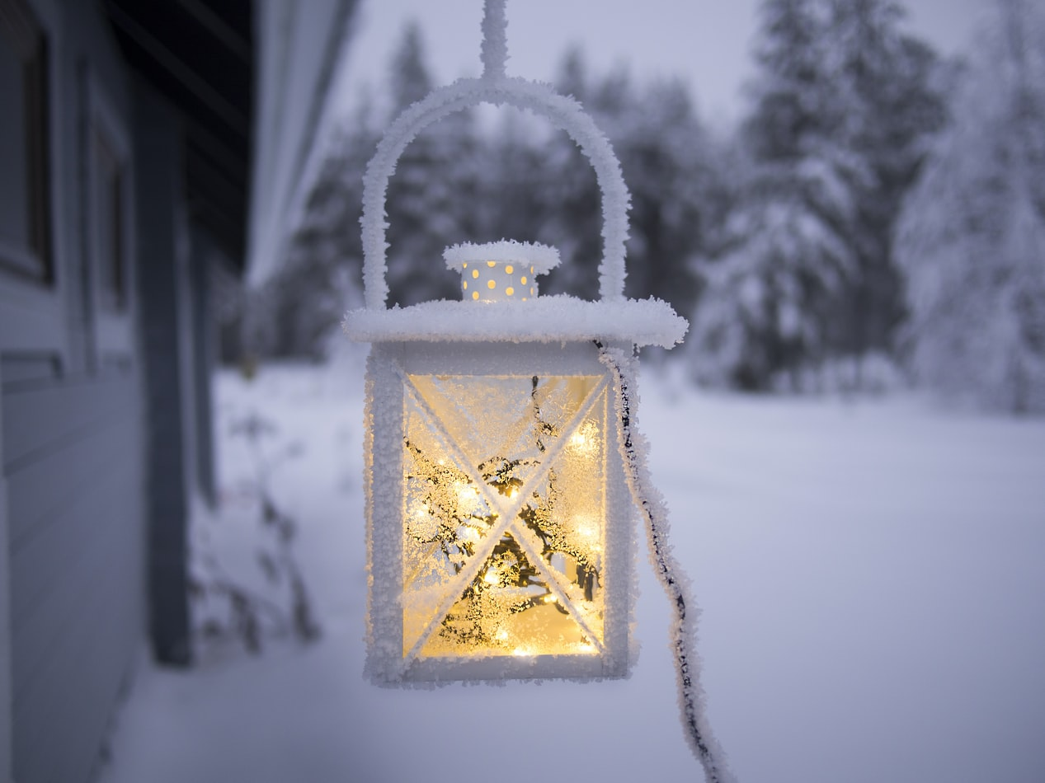

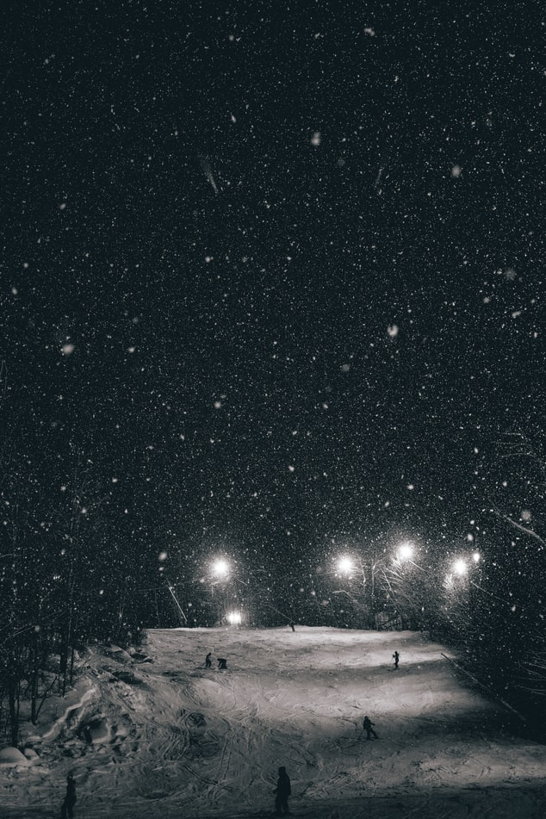

Авторские стихи (Ship Shard) о Зиме. Добавлю ложечку дегтя: я не очень люблю зиму, в особенности с возрастом мне хочется все меньше и меньше этого периода. На мой взгляд зима, бесспорно, очень прекрасна, но на фото и картинках. Возможно, что и по этой причине у меня очень мало полновесных стихов о данном сезоне. Я знаю, что многие со мной не согласятся... Тем не менее, зима все же дарит нам всем определенную радость своим появлением. И совершенно точно то, что у каждого из нас с этим периодом связаны определенные жизненные моменты, которые остаются в нашем сердце для нас навсегда. Именно этому посвящается данная статья и несколько авторских стихотворений: Моменты Зимы. Насладимся галереей из и вспомним свои моменты Зимы, которая принесла нам жизнь. Желаю всем только добрых зимних дней)